05.12.2016 г.

Предлагаем Вашему вниманию Полуприцеп - сортиментовоз тип PT-24L

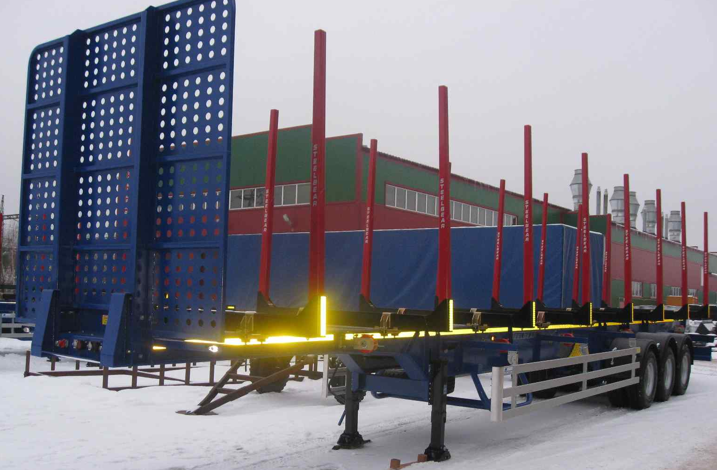

Полуприцеп - сортиментовоз тип PT-24L (усиленный, двускатная ошиновка, рессорная подвеска) (Адаптирован для эксплуатации с 2-х, 3-х осным тягачом на рессорной или пневматической подвеске по ISO 1726).
Производитель: Акционерное общество «Великолукский опытный машиностроительный завод».
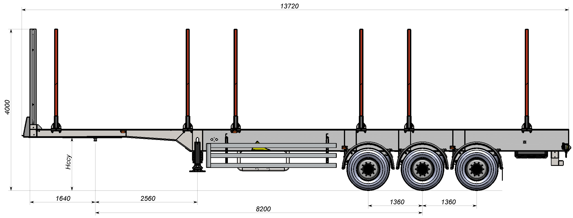

- Технические характеристики

- Категория транспортного средства | О₄
- Максимальная полная масса, кг | 53 000
- Масса снаряженного шасси (в базовой комплектации), кг | 7 200
- Нагрузка на ССУ допустимая, кг | 17 000
- Нагрузка на оси допустимая, кг | 36 000
- Длина габаритная, мм | 13 700
- Ширина габаритная, мм | 2 550
- Высота габаритная, мм | 4 000
- Высота седельно-сцепного устройства (H), мм | 1 350
- Высота погрузочная по лонжеронам, мм | 1 560
- Рессорная колея, мм | 900
- Колесная колея, мм | 1 820
- Техническое описание.
  - Конструкция шасси
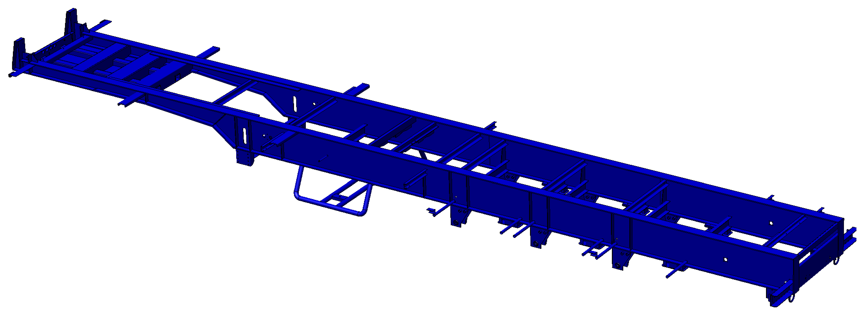
    - Усиленное шасси из двух продольных лонжеронов двутаврового сечения (несущие полосы выполнены из шведской стали «OVAKO») соединенных поперечными балками (для сложных дорожных условий).
    - Конструкция рамы выполнена из высокопрочной углеродистой стали DOMEX 700 (Швеция), работающей в температурном режиме от -70 °С до +40 °С;
    - Опорное устройство JOST/BPW/SAF (Германия) грузоподъемностью 24 т. с управлением справа;
    - Шкворень JOST/BPW/SAF (Германия) 2-х дюймовый в соответствии с Правилами ЕЭК ООН № 55.00, расположен согласно ISO 1726;
    - 2 противооткатных упора (башмака);
    - Усиленная корзина для крепления 2-х запасных колес (приварена), включая 2 держателя – 1 ед.;
    - Боковая алюминиевая противоподкатная защита SUER (Германия), выполненная по Правилам ЕЭК ООН № 73.00;
    - 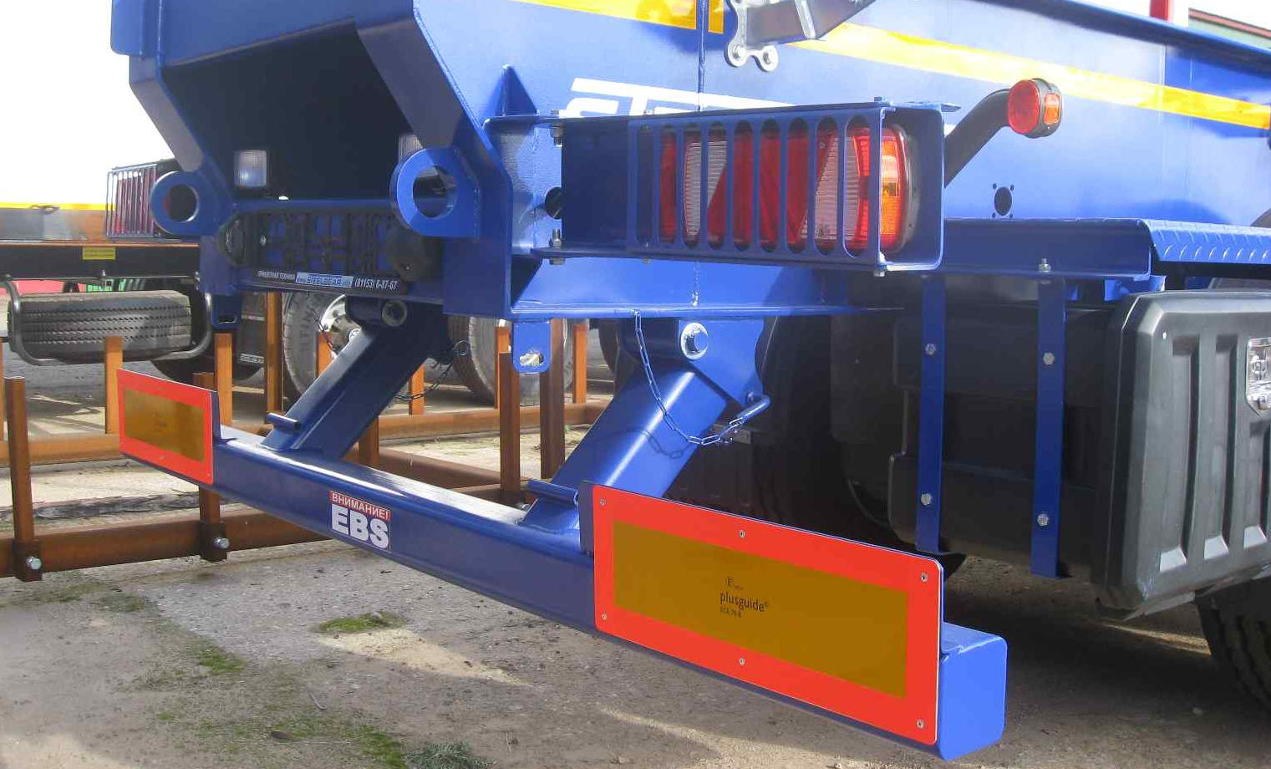Заднее защитное устройство, в виде целой поперечной трубы 120х120х6, с возможностью подъема/опускания, выполненное по правилам ЕЭК ООН № 58.01;
    - Складные кронштейны крепления задних фонарей поднятs на уровень рамы;
    - В задний швеллер рамы интегрировано крепление номерного знака;
    - Рамка под регистрационный номер с логотипом STEELBEAR;
    - Инструментальный ящик;
    - Две петли в задней части полуприцепа;
  - Осевой агрегат.
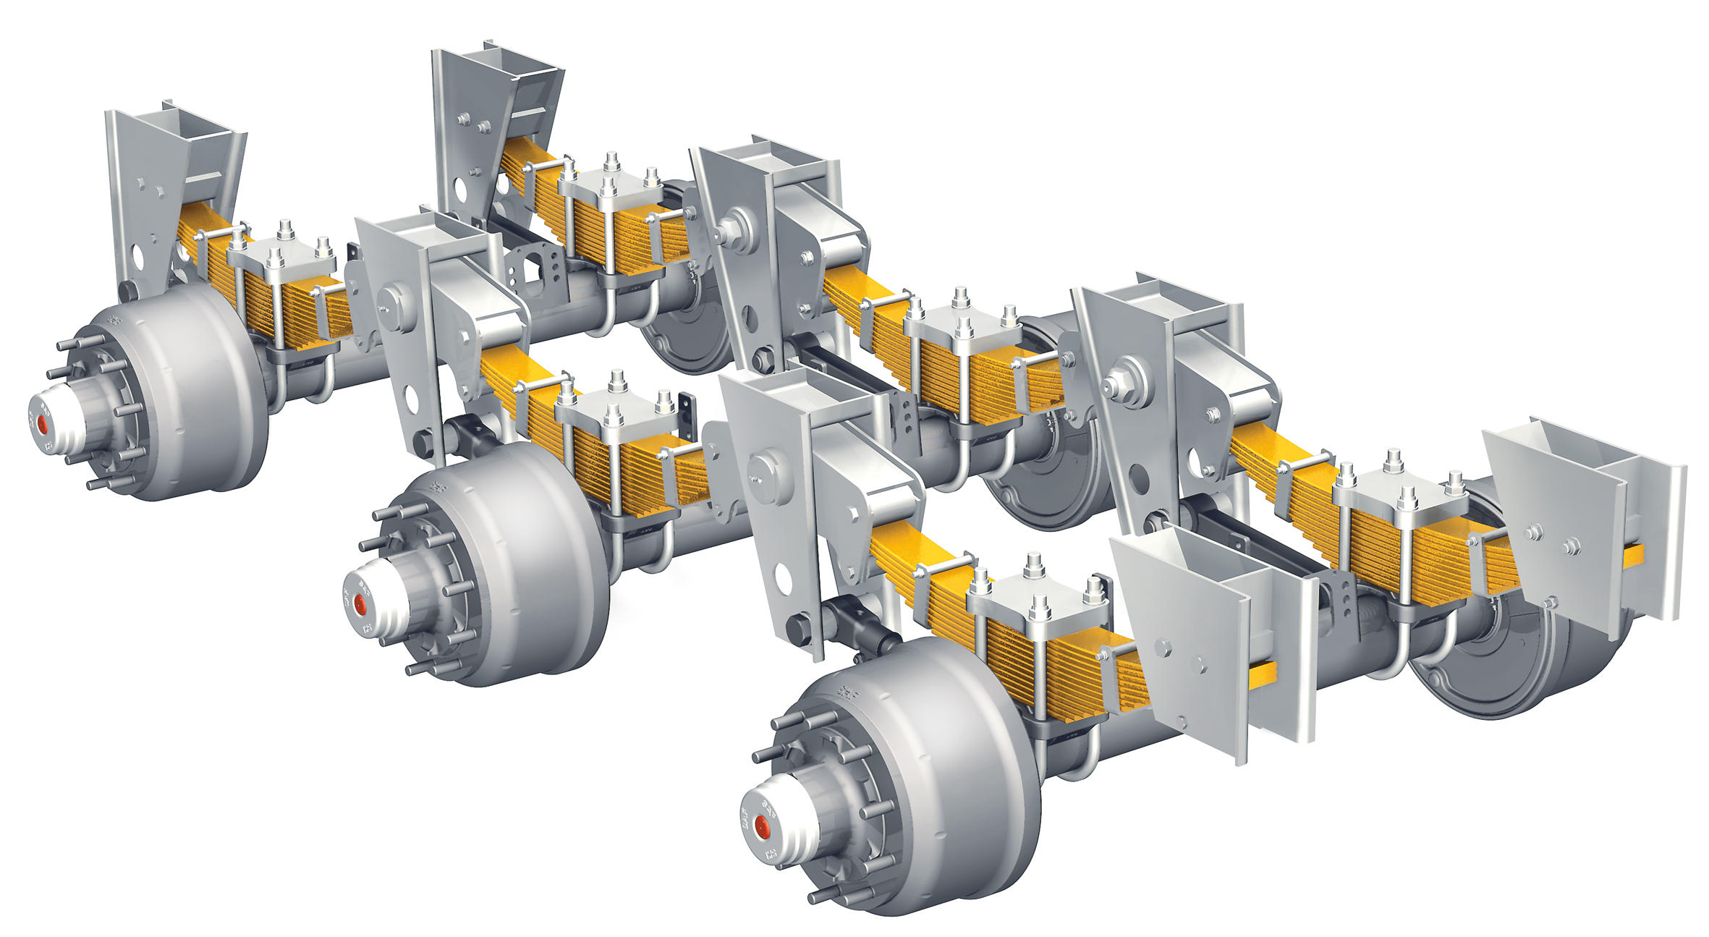
    - 3-х осный осевой агрегат SAF VRZ36 (Германия), барабанные тормоза, усиленное исполнение, для дорог России и СНГ имеющих боковой уклон. Допустимая нагрузка на каждую ось 12 000 кг;
    - Усиленная рессорная многолистовая (CD) подвеска SAF (Германия);
    - Металлические крылья над всеми колесами;
    - Пара брызговиков за задней осью;
  - Колеса и шины.
    - Колесо в сборе 13 шт. (вкл. 1 запасное);
    - Шины CORDIANT PROFESSIONAL размерностью 315/80R22.5;
    - Стальные диски 9.00R22,5.
  - Тормозная система.
    - Пневматическая электронная тормозная система WABCO TEBS-E 2S/2M (Германия), с функцией RSS (система противоопрокидывания). EBS позволяет получить оптимальное соотношение между тормозными силами отдельных колес, а также между тягачом и прицепом;
    - Металлическая защита крана подъема/опускания платформы;
    - Датчики АБС на второй оси;
    - Тормозные камеры мембранного типа;
    - Стояночная тормозная система полуавтоматического типа с пружинными энергоаккумуляторами на второй и третьей осях;
    - Две пневматические соединительные головки (питающая и управляющая);
    - Розетка АБС по ISO7638 (без соединительных кабелей с тягачом);
  - Электрооборудование.
    - Электрооборудование ASPOECK/ERMAX-BPW (Германия) во взрывобезопасном исполнении. Кабель и разъемы надежно защищены, от химического и теплового воздействия, с напряжением в сети 24 вольта;
    - Центральный 10-ти жильный кабель с сечением: 7х1,5 мм и 3х2,5 мм;
    - Передние габаритные фонари белого света (с металлической защитой по периметру) – 2 шт.;
    - Габаритные боковые фонари, установлены в двутавр (с металлической защитой по периметру)– 8 шт.;
    - Фонари освещения номерного знака – 2шт;
    - Два фонаря рабочего света сзади, подключены к фонарям заднего хода;
    - Пятикамерные задние фонари со светоотражателями;
    - Контурные задние фонари в резиновых кожухах – 2 шт.;
    - Семиполюсные разъемы – 2 шт. (без соединительных кабелей с тягачом);
    - Пятнадцатиполюсный разъем для подключения электрики (без соединительного кабеля с тягачом);
  - Коники
    - 6 пар коников с открепляемыми стойками STEELBEAR грузоподъемностью 8 тонн,, выполненные из высококачественной стали DOMEX 700;
    - Положение коников регулируется вдоль полуприцепа;
    - Внутренняя высота коника H = 2280 мм;
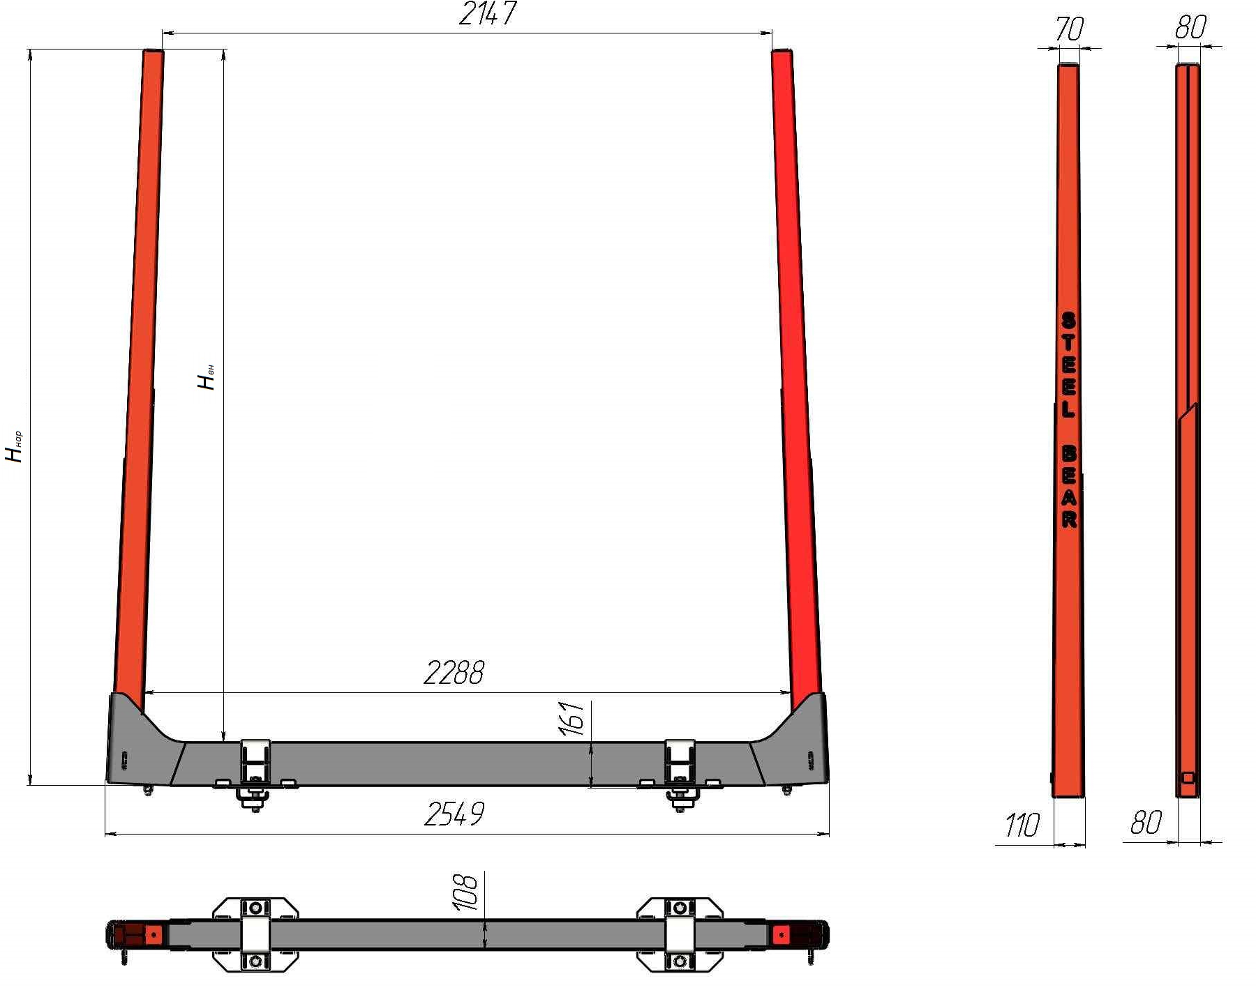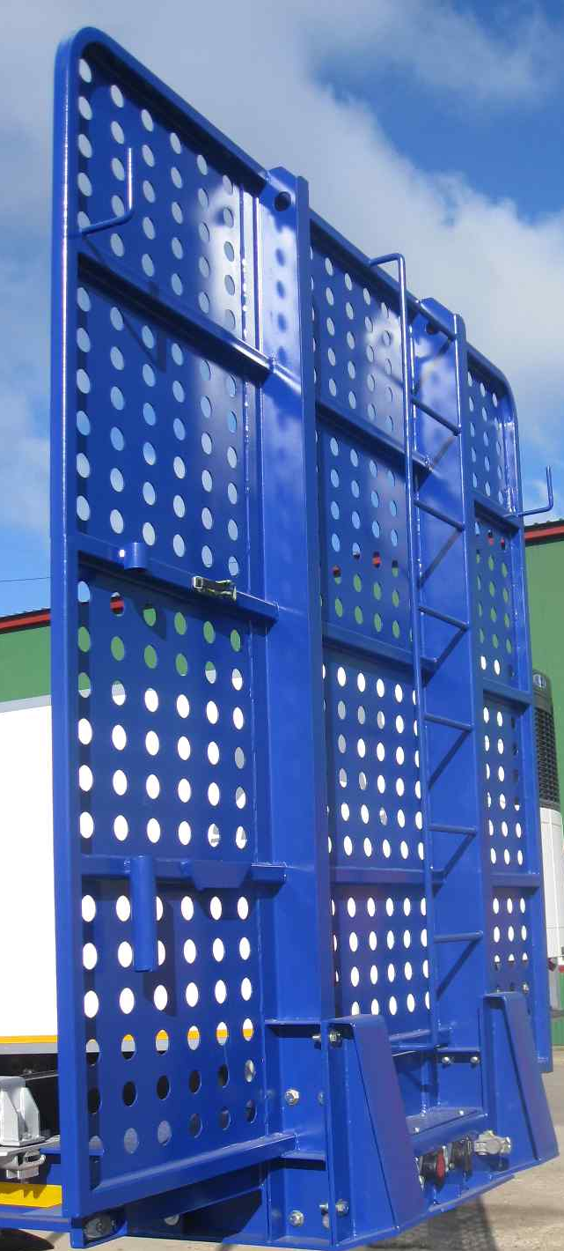
  - Передняя стенка
    - Передняя стальная стенка перфорированного типа, выполненная из высоколегированной стали DOMEX 700 (Швеция);
    - Крепление стенки 12-ю прецизионными болтами;
    - Внутренняя поверхность передней стенки находится в одной плоскости, без выступов.
    - Два крюка из прутка на передней стенке, для увязывания каната;
    - Металлическая лестница на передней стенке;
    - Крепление для лома и лопаты на передней стенке.
  - Крепление груза
    - 6 креплений для утяжки груза установлены жестко на раме;
    - Механизм крепления выполнен ввиде лебедки (установлен на болтах);
    - 6 ремней для крепления сортимента;
    - Механизм фиксации ремня с тросом (для удобного освобождения леса от затянутых ремней) – 6 шт. (установлен на болтах);
  - Настил
    - Настил из стального рифленого листа толщиной 4 мм по всей длине между лонжеронами полуприцепа;
  - Дополнительно
    - Монтировка (для затяжки крепления груза);
    - Ключ колпака оси;
    - Ступичный ключ оси;
    - Балонный ключ;
  - Покраска.
    - Подготовка стальных поверхностей дробеструйным методом до степени Sa 2 ½;
    - Покраска шасси двухкомпонентной полиуретановой системой Normadur (Финляндия) с предварительным нанесением цинкосодержащего грунта, защищающего раму от «подслойной» коррозии;
    - Цвет шасси синий (RAL 5002);
    - Боковая защита без покраски (алюминиевая), или металлопластиковая (серая);
    - Заднее защитное устройство серебристого цвета/в цвет шасси;
    - Колесные диски серебристо-серые.
  - Маркировка
    - Частичная светоотражающая маркировка в соответствии с директивой ECE R48, сбоку и сзади желтая.

Сертификация
Полуприцепы Steelbear сертифицированы Госстандартом РФ в соответствии с последними правилами ЕЭК ООН.

Гарантии:
-гарантийный срок на полуприцеп - 24 месяца с момента продажи;
-гарантийный срок на осевые агрегаты - 36 месяцев;
- гарантия от сквозной коррозии на метал – 10 лет.

Сервисное обслуживание:
Гарантийное и послегарантийное техническое обслуживание проводится на заводе АО «ВОМЗ» и на станциях сервис-партнеров завода. По взаимному согласованию возможны другие варианты.

C уважением, генеральный директор «АЛТИ-АВТО»

Игорь Евгеньевич Пурин

Тел./Факс +7(812) 740-73-75
Мобильный +7(911) 924-36-99

